主題:太陽能板如何發電 姓名:葉季鋐

一、太陽能板如何發電
二、找答案
(1)太陽光發電原理:
當太陽光的輻射照射到太陽能板時，電池中的電子取得動能，開始流動並在串聯的電池片中累積電壓和電流，當電流從太陽能板的集線器導出，太陽能系統就可以將電流轉換成家中可以使用的能源。

(2)太陽能電池簡介(Solar Cells)：
能將太陽光能轉換為電能即為太陽能電池（Solar Cells），與光伏作用相同，因此可與光伏元件互用，唯光伏組件通常表示面積較大，由眾多太陽能電池組成之群組。簡單的說，太陽光電的發電原理，是利用太陽電池吸收0.2μm～1μm波長的太陽光（針對不同材質的太陽能版，所能吸收的太陽光波長會有些差異），將光能直接轉變成電能輸出的一種發電方式。
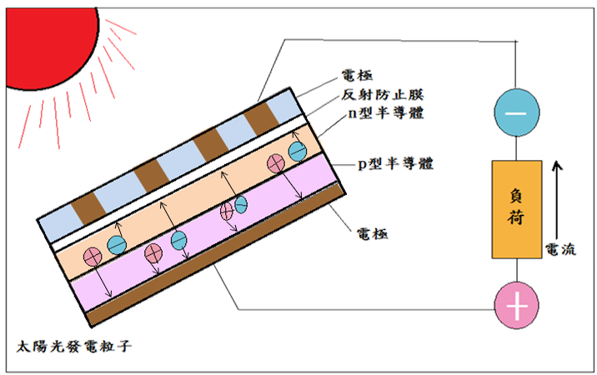

三、再提問題:如何轉換電流成能源?答:要有特殊的逆變器
太陽能交流發電系統是由太陽能電池板、充電控製器、逆變器和蓄電池共同組成；太陽能直流發電系統則不包括逆變器。逆變器是一種電源轉換裝置，逆變器按激勵方式可分為自激式振蕩逆變和他激式振蕩逆變。主要功能是將蓄電池的直流電逆變成交流電。通過全橋電路，一般採用SPWM處理器經過調製、濾波、升壓等，得到與照明負載頻率、額定電壓等相匹配的正弦交流電供系統終端使用者使用。有了逆變器，就可使用直流蓄電池為電器提供交流電。

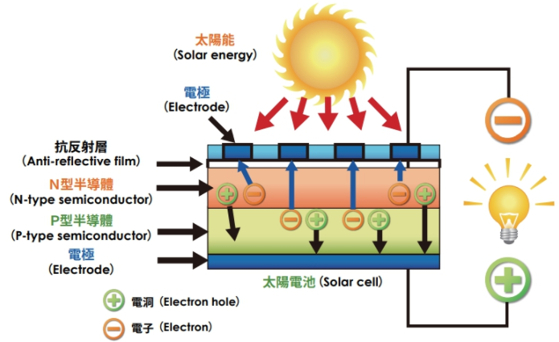

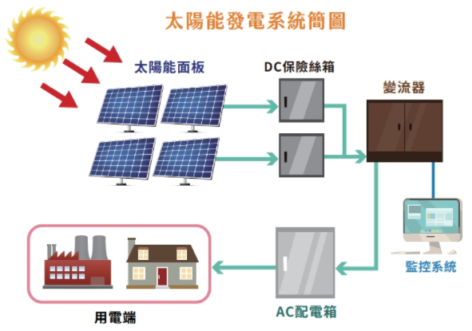

四:想詢問的人:白教授 廠商
五:參考資料來源:
1.https://kknews.cc/finance/pxvjy8j.html
2.https://www.winaico.com/tw/why-winaico/residential/how-do-solar-panels-wo rk/
3.http://eportfolio.lib.ksu.edu.tw/user/T/H/T098000033-20110511112715.pdf
4.http://monthly.nfa.gov.tw/article.php?id=189
5.https://www.itsfun.com.tw/%E5%A4%AA%E9%99%BD%E8%83%BD%E9%80%86%E8%AE%8A%E5%99%A8/wiki-8044436-8421316

